2023125ZL3

例3　(多选)(2022·龙胜中学高一期中)如图所示，a、b两小球分别从半圆轨道顶端和斜面顶端以大小相等的初速度*v*0同时水平抛出，已知半圆轨道的半径与斜面竖直高度相等，斜面底边长是其竖直高度的2倍，若小球a能落到半圆轨道上，小球b能落到斜面上，则下列说法正确的是(　　)

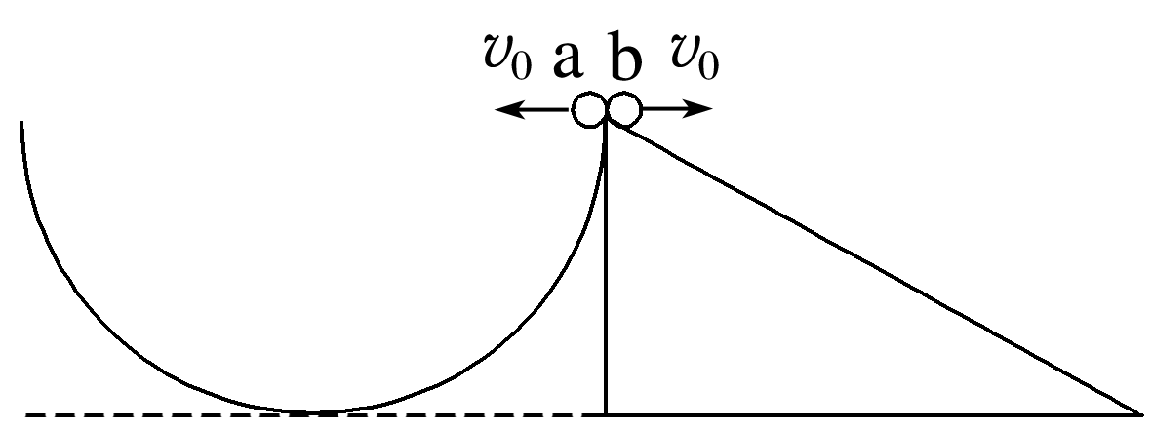

A．可能a球先落在半圆轨道上

B．可能b球先落在斜面上

C．两球不可能同时落在半圆轨道上和斜面上

D．a球可能垂直落在半圆轨道上